Prova scritta parziale #2 del 13.1.2020 – Seconda parte [ A ]
Soluzioni

1. Data la funzione F ( x ) = $\int_{0}^{x}{\frac{\text{log }(\text{ 1 }+\text{ t })}{t}}\text{ dt}$, studiarne le principali proprietà (compresa la derivata seconda) e tracciarne il grafico.

Proprietà della funzione f ( t )
C.E. t > -1 , t ≠ 0
SGN sempre positiva
INTEGRABILITA’
per t → 0 f ( t ) → 1 ; punto discontinuità eliminabile; localmente integrabile
per t → -1⁺ f ( t ) ≈ - log ( 1 + t ) = | log ( 1 + t ) | < 1 / ( 1 + t )^{α} $∀α>\text{ 0}$ ; scegliendo in particolare α < 1 , si conclude che la funzione è loc. integrabile
per t → +∞ f ( t ) > 1 / t ; la funzione non è localmente integrabile

Studio della funzione F ( x )
C.E. [ -1 , +∞ )
SGN positiva per x > 0, negativa per -1≤ x < 0 , nulla per x = 0
F ( -1 ) è un valore negativo
LIM per x → +∞ F ( x ) → +∞
DRV F ‘ ( x ) = f ( x ) sempre positiva
F’ ( 0 ) = 1 ; x = -1 punto a tg verticale
il limite per x →+∞ del rapporto F ( x ) / x si calcola con il teorema dell’Hôpital e vale 0 , dunque non c’è asintoto
DRV² F” ( x ) = $\frac{\frac{x}{\text{1 }+\text{ x}}\text{ - log }(\text{ 1 }+\text{ x })}{x^{2}}$
Studiamo il numeratore ϕ ( x ) per dedurne il segno.
per x →-1⁺ ϕ ( x )→-∞ ; ϕ ( 0 ) = 0 ; per x → +∞ ϕ ( x )→-∞
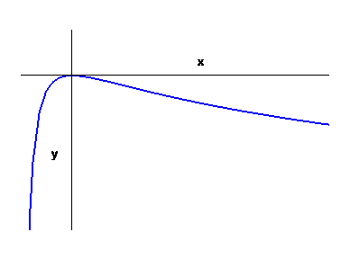
ϕ’ ( x ) = - x / ( 1 + x )² ; positiva per x < 0 , negativa per x > 0

Dunque F ( x ) ha derivata seconda negativa e quindi è concava.
Grafico di F ( x )
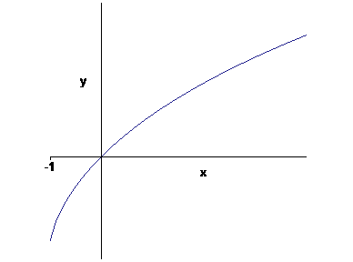

2. Risolvere l’equazione differenziale y’ = x ( y – 1 ) $\sqrt{\text{ y}}$ , precisando il dominio di definizione delle soluzioni e tracciando il grafico di queste soluzioni in qualche caso.
Precisare che cosa si può stabilire sull’unicità di soluzione del problema con condizione iniziale.

C.E. x $∈$ R , y ≥ 0
SLZ COSTANTI y = 0 , y = 1
Poiché (con la notazione consueta) B’ ( 1 ) esiste , mentre B’ ( 0 ) non esiste, le soluzioni non costanti non intersecano la soluzione costante y = 1, mentre possono intersecare l’altra.
$$\int{ \frac{\text{dy}}{\sqrt{\text{ y}}(\text{ y - 1 })}} = \int{\text{ x dx}}$$
$$\int{ \frac{\text{dy}}{\sqrt{\text{ y}}(\text{ y - 1 })}} =_{\text{ponendo}\sqrt{y}=\text{ t}}\text{ 2 }\int{\frac{\text{dt}}{t^{2}\text{ - 1}}} = \int{ \left(\frac{1}{\text{t - 1}}\text{ - }\frac{1}{\text{t }+\text{ 1}}\right)}\text{ dt }=\text{ log }\left(\frac{\left|\sqrt{\text{ y}}\text{ - 1 }\right|}{\sqrt{\text{ y}}+\text{ 1}}\right) +\text{ c}$$
$\text{ log }\left(\frac{\left|\sqrt{\text{ y}}\text{ - 1 }\right|}{\sqrt{\text{ y}}+\text{ 1}}\right) = \frac{x^{2}}{2} +\text{ c}$ $⇒$ $\frac{\left|\sqrt{\text{ y}}\text{ - 1 }\right|}{\sqrt{\text{ y}}+\text{ 1}} =\text{ k exp }({\text{ x}}^{2}\text{/ 2 })$ ( k > 0 )
se y > 1
$\sqrt{\text{ y}} =\frac{\text{1 }+\text{ k exp }({\text{ x}}^{2}\text{ / 2 })}{\text{1 }−\text{ k exp }({{\text{ x}}^{2}}/{\text{ 2 }})}$ $⇒$ $\text{y }={\left(\frac{\text{1 }+\text{ k exp }({\text{ x}}^{2}\text{ / 2 })}{\text{1 }−\text{ k exp }({\text{ x}}^{2}\text{ / 2 })}\right)}^{2}$
con la condizione $\frac{\text{1 }+\text{ k exp }({\text{ x}}^{2}\text{/ 2 })}{\text{1 }−\text{ k exp }({\text{ x}}^{2}\text{ / 2 })} >\text{ 1}$ $⇒$ x² < 2 log ( 1 / k ) $⇒$ $\left|\text{ x }\right| <\sqrt{\text{ 2 log }(\text{ 1 / k })}$ con 0 < k < 1
se 0 < y < 1
$\sqrt{\text{ y}} =\frac{\text{1 }−\text{ k exp }({\text{ x}}^{2}\text{/ 2 })}{\text{1 }+\text{ k exp }({\text{ x}}^{2} \text{/ 2 })}$ $⇒$ $\text{y }={\left(\frac{\text{1 }−\text{ k exp }({\text{ x}}^{2}\text{/ 2 })}{\text{1 }+\text{ k exp }({\text{ x}}^{2}\text{/ 2 })}\right)}^{2}$
con la condizione $0 <\frac{\text{1 }+\text{ k exp }({\text{ x}}^{2}\text{/ 2 })}{\text{1 }−\text{ k exp }({\text{ x}}^{2}\text{/ 2 })} <\text{ 1}$ $⇒$ x² < 2 log ( 1 / k ) $⇒$ $\left|\text{ x }\right| <\sqrt{\text{ 2 log }(\text{ 1 / k })}$ con 0 < k < 1
Queste soluzioni intersecano la soluzione nulla agli estremi del loro intervallo di definizione ; dall’equazione ricaviamo che in questi punti la derivata è nulla e quindi le soluzioni si saldano con quella nulla a determinare una soluzione definita su tutto R.
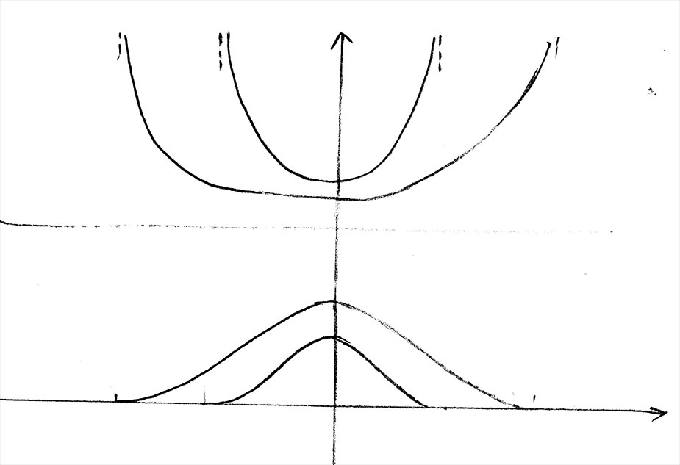

3. solo per esame da 12 crediti
Data la funzione F ( x ) = - $\int_{0}^{x}{\text{ log cos t}}\text{ dt}$, scrivere la formula di Taylor di punto iniziale x₀ = 0 e ordine n = 4 con il resto nella forma di Lagrange. Utilizzare il risultato per trovare un valore approssimato di F ( π / 4 ) , precisando se l’approssimazione è per eccesso o per difetto e (facoltativo) dando una stima dell’errore .

F’ ( x ) = - log cosx F” ( x ) = tgx F⁽³⁾ ( x ) = 1 + tg²x F⁽⁴⁾ ( x ) = 2 tgx ( 1 + tg²x )
F⁽⁵⁾ ( x ) = 2 ( 1 + tg² x ( 1 + 3tg²x )
F ( x ) = $\frac{x^{3}}{6}+\frac{(\text{ 1 }+{\text{ tg}}^{2}ξ)(\text{ 1 }+{\text{ 3 tg}}^{2}ξ)}{\text{60}}{\text{ x}}^{5}$ con 0 < $ξ$ < x o viceversa
$$F(\text{ π / 4 }) = \frac{π^{3}}{\text{384}}+\frac{(\text{ 1 }+{\text{ tg}}^{2}ξ)(\text{ 1 }+{\text{ 3 tg}}^{2}ξ)}{\text{60}} \frac{π^{5}}{\text{1024}}\text{ con 0 }<ξ<\text{ π / 4 }$$
L’errore è positivo e quindi l’approssimazione è per difetto.
Parte facoltativa: essendo 0 < tg$ξ$ < 1 , si ha $\text{0 }<\text{ E }< \frac{8}{\text{60}} \frac{π^{5}}{\text{1024}}$.
I calcoli successivi non erano richiesti : li riportiamo per completezza.
F ( π/4 ) ≈ 0,0807 per difetto, con un errore minore di 0,04.
3. solo per esame da 9 crediti
Usando la formula di Taylor, calcolare il limite per x→0 della funzione $\frac{\text{3 }\sqrt[\text{ 3 }]{\text{ 1 }+{\text{ sen}}^{2}x}+\text{ 2 cosx - 5}}{\sqrt{{\text{ 1 - x}}^{2}}+{{\text{ x}}^{2}}/2−1}$.
$\sqrt[\text{3 }]{\text{ 1 }+\text{ t}} =\text{ 1 }+{{\text{ t /3 - t}}^{2}}/9+\text{ o }({\text{ t}}^{2})$
senx= $\text{x }−{\text{ x}}^{3}\text{/6 }+\text{ o }({\text{ x}}^{4})$ sen²x = x² – x⁴/3 + o ( x⁴ )
cos x = 1 – x²/ 2 + x⁴ / 24 + o ( x⁴ )
$\sqrt[\text{3 }]{\text{ 1 }+{\text{ sen}}^{2}x} = \sqrt[3]{\text{ 1 }+{\text{ x}}^{2}{{\text{ - x}}^{4}}/3+\text{ o }({\text{ x}}^{4})} =\text{ 1 }+({\text{ x}}^{2}{{\text{ - x}}^{4}}/3 )/3{\text{ - x}}^{4}\text{/ 9 }+\text{ o }({\text{ x}}^{4})$= 1 + x²/3 – 2 x⁴ / 9 + o ( x⁴ )
Il numeratore si approssima con – 7 x⁴ / 12.
$$\sqrt[ ]{\text{ 1 }+\text{ t}} =\text{ 1 }+{{\text{ t /2 - t}}^{2}}/8+\text{ o }({\text{ t}}^{2})$$
$$\sqrt[ ]{\text{ 1 }−{\text{ x}}^{2}} =\text{ 1 }−{\text{ x}}^{2}{{\text{/ 2 - x}}^{4}}/8+\text{ o }({\text{ t}}^{2})$$
Il denominatore si approssima con – x⁴ / 8.
Il limite vale 14/3.

Prova scritta parziale #2 del 13.1.2020 – Seconda parte [ B ]
Soluzioni

1. Data la funzione F ( x ) = $\int_{0}^{x}{\frac{\text{log }(\text{ 1 }−\text{ t })}{t}}\text{ dt}$, studiarne le principali proprietà (compresa la derivata seconda) e tracciarne il grafico.

Proprietà della funzione f ( t )
C.E. t < 1 , t ≠ 0
SGN sempre negativa
INTEGRABILITA’
per t → 0 f ( t ) → -1 ; punto discontinuità eliminabile; localmente integrabile
per t → 1⁻ f ( t ) ≈ log ( 1 - t ) ; | log ( 1 + t ) | < 1 / ( 1 + t )^{α} $∀α>\text{ 0}$ ; scegliendo in particolare α < 1, si conclude che la funzione è loc. integrabile
per t → -∞ - f ( t ) > 1 / | t | ; la funzione non è localmente integrabile

Studio della funzione F ( x )
C.E. ( -∞ , 1 ]
SGN positiva per x < 0, negativa per 0 ≤ x < 1 , nulla per x = 0
F ( 1 ) è un valore negativo
LIM per x → -∞ F ( x ) → +∞
DRV F ‘ ( x ) = f ( x ) sempre negativa
F’ ( 0 ) = -1 ; x = 1 punto a tg verticale
il limite per x →+∞ del rapporto F ( x ) / x si calcola con il teorema dell’Hôpital e vale 0 , dunque non c’è asintoto
DRV² F” ( x ) = $\frac{\frac{x}{\text{x - 1}}\text{ - log }(\text{ 1 }−\text{ x })}{x^{2}}$
Studiamo il numeratore ϕ ( x ) per dedurne il segno.
per x →1⁻ ϕ ( x )→-∞ ; ϕ ( 0 ) = 0 ; per x → -∞ ϕ ( x )→-∞
ϕ’ ( x ) = - x / ( 1 - x )² ; positiva per x < 0 , negativa per x > 0
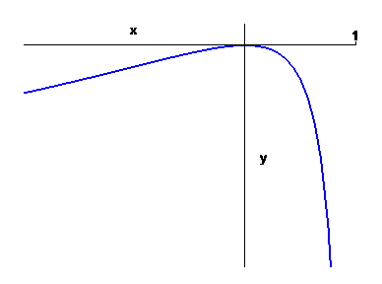

Dunque F ( x ) ha derivata seconda negativa e quindi è concava.
Grafico di F ( x )
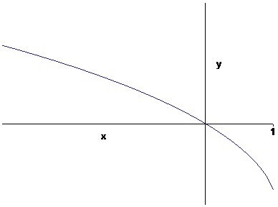

2. Risolvere l’equazione differenziale y’ = x ( y – 4 ) $\sqrt{\text{ y}}$ , precisando il dominio di definizione delle soluzioni e tracciando il grafico di queste soluzioni in qualche caso.
Precisare che cosa si può stabilire sull’unicità di soluzione del problema con condizione iniziale.

C.E. x $∈$ R , y ≥ 0
SLZ COSTANTI y = 0 , y = 4
Poiché (con la notazione consueta) B’ ( 4 ) esiste , mentre B’ ( 0 ) non esiste, le soluzioni non costanti non intersecano la soluzione costante y = 1, mentre possono intersecare l’altra.
$$\int{ \frac{\text{dy}}{\sqrt{\text{ y}}(\text{ y - 4 })}} = \int{\text{ x dx}}$$
$$\int{ \frac{\text{dy}}{\sqrt{\text{ y}}(\text{ y - 4 })}} =_{\text{ponendo}\sqrt{y}=\text{ t}}\text{ 2 }\int{\frac{\text{dt}}{t^{2}\text{ - 4}}} = \int{\frac{1}{2} \left(\frac{1}{\text{t - 2}}\text{ - }\frac{1}{\text{t }+2}\right)}\text{ dt }= \frac{1}{2}\text{ log }\left(\frac{\left|\sqrt{\text{ y}}\text{ - 2 }\right|}{\sqrt{\text{ y}}+\text{ 2}}\right) +\text{ c}$$
$\frac{1}{2}\text{ log }\left(\frac{\left|\sqrt{\text{ y}}\text{ - 2 }\right|}{\sqrt{\text{ y}}+\text{ 2}}\right) = \frac{x^{2}}{2} +\text{ c}$ $⇒$ $\frac{\left|\sqrt{\text{ y}}\text{ - 2 }\right|}{\sqrt{\text{ y}}+\text{ 2}} =\text{ k exp }({\text{ x}}^{2})$ ( k > 0 )

se y > 4
$\sqrt{\text{ y}} =\text{ 2 }\frac{\text{1 }+\text{ k exp }({\text{ x}}^{2})}{\text{1 }−\text{ k exp }({\text{ x}}^{2})}$ $⇒$ $\text{y }=\text{ 4 }{\left(\frac{\text{1 }+\text{ k exp }({\text{ x}}^{2})}{\text{1 }−\text{ k exp }({\text{ x}}^{2})}\right)}^{2}$
con la condizione $\frac{\text{1 }+\text{ k exp }({\text{ x}}^{2})}{\text{1 }−\text{ k exp }({\text{ x}}^{2})} >\text{ 1}$ $⇒$ x² < log ( 1 / k ) $⇒$ $\left|\text{ x }\right| <\sqrt{\text{ log }(\text{ 1 / k })}$ con 0 < k < 1
se 0 < y < 4
$\sqrt{\text{ y}} =\text{ 2 }\frac{\text{1 }−\text{ k exp }({\text{ x}}^{2})}{\text{1 }+\text{ k exp }({\text{ x}}^{2})}$ $⇒$ $\text{y }=\text{ 4 }{\left(\frac{\text{1 }−\text{ k exp }({\text{ x}}^{2})}{\text{1 }+\text{ k exp }({\text{ x}}^{2})}\right)}^{2}$
con la condizione $0 <\frac{\text{1 }+\text{ k exp }({\text{ x}}^{2})}{\text{1 }−\text{ k exp }({\text{ x}}^{2})} <\text{ 1}$ $⇒$ x² < log ( 1 / k ) $⇒$ $\left|\text{ x }\right| <\sqrt{\text{ log }(\text{ 1 / k })}$ con 0 < k < 1
Queste soluzioni intersecano la soluzione nulla agli estremi del loro intervallo di definizione ; dall’equazione ricaviamo che in questi punti la derivata è nulla e quindi le soluzioni si saldano con quella nulla a determinare una soluzione definita su tutto R.

3. solo per esame da 12 crediti
Data la funzione F ( x ) = - $\int_{0}^{x}{\text{ log cos t}}\text{ dt}$, scrivere la formula di Taylor di punto iniziale x₀ = 0 e ordine n = 4 con il resto nella forma di Lagrange. Utilizzare il risultato per trovare un valore approssimato di F ( π / 4 ) , precisando se l’approssimazione è per eccesso o per difetto e (facoltativo) dando una stima dell’errore .

F’ ( x ) = - log cosx F” ( x ) = tgx F⁽³⁾ ( x ) = 1 + tg²x F⁽⁴⁾ ( x ) = 2 tgx ( 1 + tg²x )
F⁽⁵⁾ ( x ) = 2 ( 1 + tg² x ( 1 + 3tg²x )
F ( x ) = $\frac{x^{3}}{6}+\frac{(\text{ 1 }+{\text{ tg}}^{2}ξ)(\text{ 1 }+{\text{ 3 tg}}^{2}ξ)}{\text{60}}{\text{ x}}^{5}$ con 0 < $ξ$ < x o viceversa
$$F(\text{ π / 4 }) = \frac{π^{3}}{\text{384}}+\frac{(\text{ 1 }+{\text{ tg}}^{2}ξ)(\text{ 1 }+{\text{ 3 tg}}^{2}ξ)}{\text{60}} \frac{π^{5}}{\text{1024}}\text{ con 0 }<ξ<\text{ π / 4 }$$
L’errore è positivo e quindi l’approssimazione è per difetto.
Parte facoltativa: essendo 0 < tg$ξ$ < 1 , si ha $\text{0 }<\text{ E }< \frac{8}{\text{60}} \frac{π^{5}}{\text{1024}}$.
I calcoli successivi non erano richiesti : li riportiamo per completezza.
F ( π/4 ) ≈ 0,0807 per difetto, con un errore minore di 0,04.
3. solo per esame da 9 crediti
Usando la formula di Taylor, calcolare il limite per x→0 della funzione $\frac{\text{3 }\sqrt[\text{ 3 }]{\text{ 1 }+{\text{ sen}}^{2}x}+\text{ 2 cosx - 5}}{\sqrt{{\text{ 1 - x}}^{2}}+{{\text{ x}}^{2}}/2−1}$.
$\sqrt[\text{3 }]{\text{ 1 }+\text{ t}} =\text{ 1 }+{{\text{ t /3 - t}}^{2}}/9+\text{ o }({\text{ t}}^{2})$
senx= $\text{x }−{\text{ x}}^{3}\text{/6 }+\text{ o }({\text{ x}}^{4})$ sen²x = x² – x⁴/3 + o ( x⁴ )
cos x = 1 – x²/ 2 + x⁴ / 24 + o ( x⁴ )
$\sqrt[\text{3 }]{\text{ 1 }+{\text{ sen}}^{2}x} = \sqrt[3]{\text{ 1 }+{\text{ x}}^{2}{{\text{ - x}}^{4}}/3+\text{ o }({\text{ x}}^{4})} =\text{ 1 }+({\text{ x}}^{2}{{\text{ - x}}^{4}}/3 )/3{\text{ - x}}^{4}\text{/ 9 }+\text{ o }({\text{ x}}^{4})$= 1 + x²/3 – 2 x⁴ / 9 + o ( x⁴ )
Il numeratore si approssima con – 7 x⁴ / 12.
$$\sqrt[ ]{\text{ 1 }+\text{ t}} =\text{ 1 }+{{\text{ t /2 - t}}^{2}}/8+\text{ o }({\text{ t}}^{2})$$
$$\sqrt[ ]{\text{ 1 }−{\text{ x}}^{2}} =\text{ 1 }−{\text{ x}}^{2}{{\text{/ 2 - x}}^{4}}/8+\text{ o }({\text{ t}}^{2})$$
Il denominatore si approssima con – x⁴ / 8.
Il limite vale 14/3.

